北谷町パブリックコメント意見提出様式
〇ご提出される方のお名前等
氏名または団体名 |  | 電話番号 | －（ ）－
住所または所在地
区分 | １から４までのうち、該当するもの一つを〇（まる）で囲んでください。  １ 北谷町内に住所を有する方  ２ 北谷町内に事務所または事業所を有する個人、法人その他団体  ３ 北谷町内に勤務、通学している方  ４ 北谷町に対して納税義務を有する方
事業所名・学校名等 | 上記の区分２または３に該当する場合のみ記入してください。
※氏名(団体名)、住所(所在地)、電話番号が未記入のご意見については受け付けできかねますので、必ず明記してください。

〇北谷町における宿泊税の制度概要と条例骨子案に関するご意見
該当箇所  （●頁） | ご意見  （どの部分に対するご意見かを分かりやすく記載してください。）
※ご意見を提出された方の個人情報は公表しません。
※ご提出されたご意見への個別の回答は行いませんので、ご了承ください。なお、ご提出された意見については、内容を取りまとめのうえ、後日公表を予定しています。

【募集期間】 令和６年１２月２６日（木）から令和７年１月３０日（木）まで
※１/３０必着
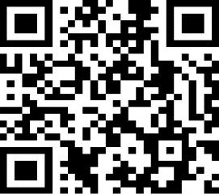
【意見の提出方法】
①WEB：下記のＵＲＬまたは右記の二次元コード読み取り
https://logoform.jp/form/SkdW/802500
②直接提出：北谷町観光課（北谷町役場2階）
③郵便：〒904-0192 北谷町桑江一丁目1番1号 観光課観光係あて
④FAX：０９８－９２６－２１７４ ⑤電子メール：syoukoukankou＠chatan.jp
お問い合わせ：（１）宿泊税の制度概要、活用について
北谷町 建設経済部 観光課 電話：098-936-1234（内線３４１１）
（2）宿泊税条例について
北谷町 総務部 税務課 電話：098-936-1234（内線1610・1630）

